Cartographier le monde pour comprendre ses inégalités

Tu travailles pour une ONG chargée d’enquêter sur les inégalités économiques et sociales dans le monde.Tu vas réaliser une cartographie mondiale de l’un des indicateurs suivants : PIB/habitants, le taux de mortalité infantile, l’espérance de vie et le taux de scolarisation

I) Cartographier : Suis la méthode suivante pour chacune des cartes

1) Rends toi sur le site de la banque mondiale : http://www.banquemondiale.org/
Regarde les informations sur ce site et explique pourquoi en tant que membre d’une ONG tu pourrais utiliser les données de ce site de manière fiable :
________________________________________________________________________________________________
________________________________________________________________________________________________
________________________________________________________________________________________________
2) Clique sur « Données » dans la barre de menu

3) Clique sur « Indicateur » dans « Naviguer par pays ou indicateur »

4) Dans cette grande base de donnée recherche l’indicateur qu’il te faut (celui qui a été choisi par ton groupe) : PIB par habitant ($ US courants), Taux de mortalité infantile, moins de 5 ans (pour 1 000), Espérance de vie à la naissance, hommes (années), Espérance de vie à la naissance, femmes (années), Inscriptions à l’école, primaire (% net) ou Dépenses en santé publiques (% du total des dépenses en santé) suivant ce que tu as choisi.

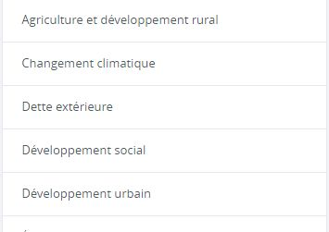

Astuce : tu as sur la droite de la page les grandes thématiques. Tu peux donc soit sélectionner la thématique qui correspond à l’indicateur recherché ou utiliser les touches CTRL+F pour faire une recherche par mot-clé (par ex. « PIB »).

5) Une fois sélectionné un indicateur, il faut glisser le curseur en bas de chaque graphique de façon à n’avoir que la dernière année (généralement 2015) car on ne veut pas une évolution mais une situation actuelles.

6) Clique ensuite sur télécharger à droite puis choisissez le format « Excel ».

7) Ouvre le fichier avec « Calc » de « Libre Office » sur l’ordinateur.

8) Clique sur l’onglet « Data » en bas à gauche du tableur pour accéder aux données.

9) Ouvre le fichier « Google Doc » qui a été créé pour ton poste. Le lien est sur le réseau.

10) Copie la colonne des noms de pays (la première) et colle là dans la première colonne de ton tableau « Google Doc »

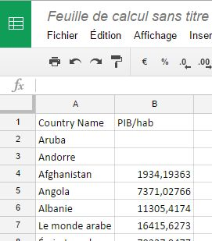
11) Ensuite il faut copier la colonne de ton indicateur dans le fichier Open Office et le coller dans le premier onglet de façon à avoir une colonne avec le nom des pays et une colonne avec l’indicateur comme sur l’image ci-dessous.

12) Sélectionne les deux colonnes dans « Google Doc » puis clique sur « Insérer » « Graphique ».

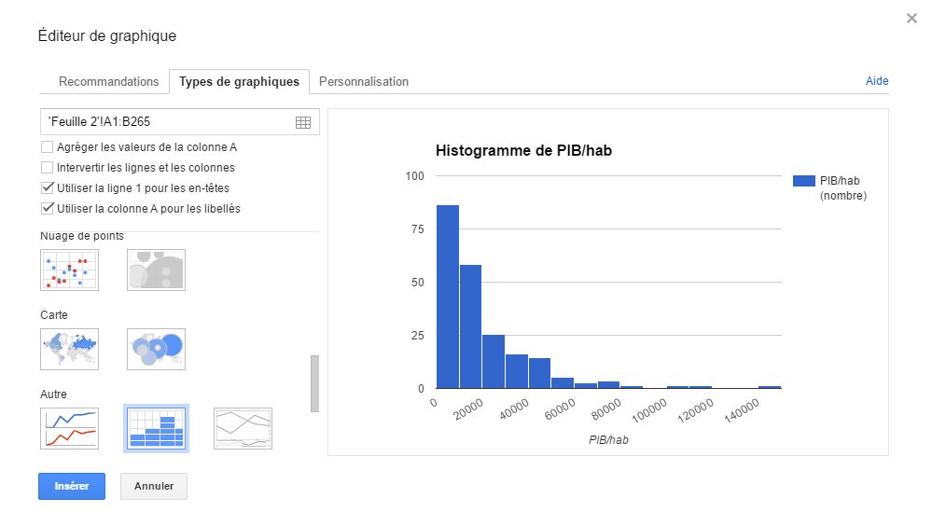
13) Sélectionne l’onglet « Type de graphiques » dans la nouvelle fenêtre puis descend jusqu’à trouver les cartes comme sur cette image :

14) Clique sur « insérer » puis laisse la carte se générer (tu peux l’agrandir ou la déplacer sur ta feuille de calcul).

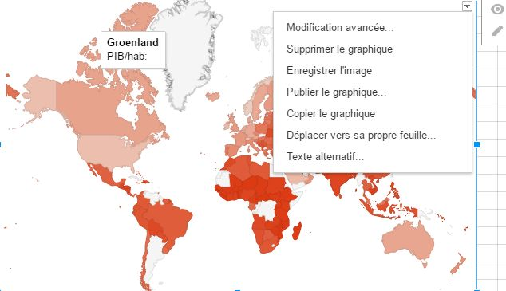
15) Souvent les couleurs ne correspondent pas au langage cartographique. En effet, les valeurs les plus faibles sont souvent pas défaut en rouge foncé… Or, en Géographie on a tendance à mettre un figuré de couleur, mais d’une couleur froide ou plus claire… Pour remédier à ce problème tu vas, comme un cartographe, modifier les couleurs des figurés. Clique sur la flèche qui se trouve en haut à gauche de la carte qui a été générée pour afficher le menu comme sur l’image ci -contre :

16) Clique sur « Modification avancée » et choisis les figurés les plus appropriés aux données (attention cela fait partie de l’évaluation) comme dans l’exemple sur l’image :
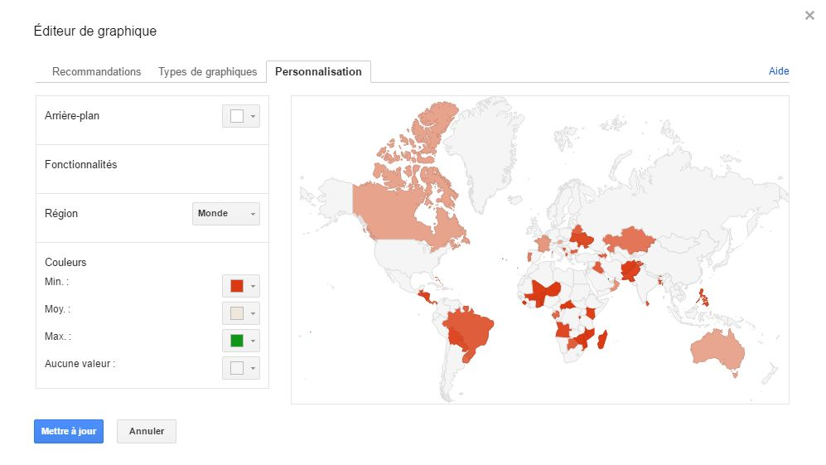

Niveau confirmé/expert : choisis un autre indicateur et réalise à nouveau les différentes étapes.

